Интерфейсы графических устройств

Что такое интерфейс
Интерфейс — это «проводник» между человеком и программой, операционной системой, техническим устройством или способ взаимодействия приложений между собой. Человек дает команды с помощью интерфейса, устройство их анализирует и отвечает. Основные задачи, для решения которых он предназначен:
- ввод и отображение информации (звук, изображение);
- управление отдельными приложениями;
- обмен данными с другими устройствами;
- взаимодействие с операционной системой.
Интерфейс подразумевает взаимодействие не только человека и техники, но и компьютер-программа, программа-программа, компьютер-устройство. Например, когда устройства подключают к системному блоку компьютера, как способ взаимодействия используют разъем.

Виды интерфейсов
Одни виды взаимодействия позволяют получить больше контроля над компьютером или смартфоном, но требуют дополнительных навыков. Другие — более комфортные, но предоставляют меньше возможностей. У каждого типа есть свои особенности.

Командная строка
Через командную строку можно выполнить максимальное количество операций — это прямой способ общения с операционной системой. Чтобы набрать команду, нужно ввести текст на языке компьютера и нажать Enter, компьютер начнет выполнять.
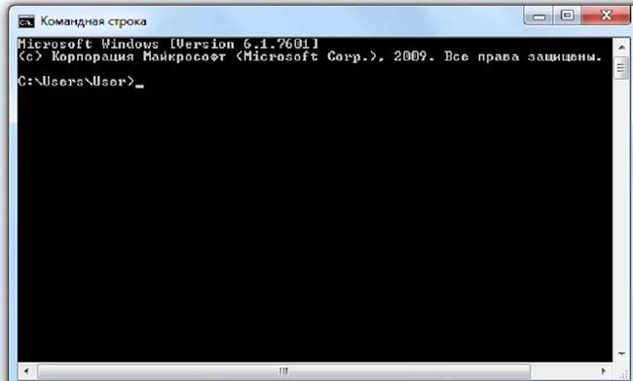
Минус способа в том, что он подходит только подготовленным пользователям. В командной строке нет вспомогательных графических элементов, для взаимодействия придется освоить язык, а чтобы команды работали — нельзя допускать ошибок.

Графический и текстовый
Графика упрощает взаимодействие с компьютером, с ней работать гораздо легче и комфортнее, чем с текстом. В роли графического интерфейса выступают такие элементы:
- иконки;
- меню;
- списки;
- рисунки и схемы;
- другие графические элементы.
Например, при взаимодействии с Windows используют иконки и окна, для ввода подключают мышь. На смартфоне устройством ввода служит сенсорный дисплей.
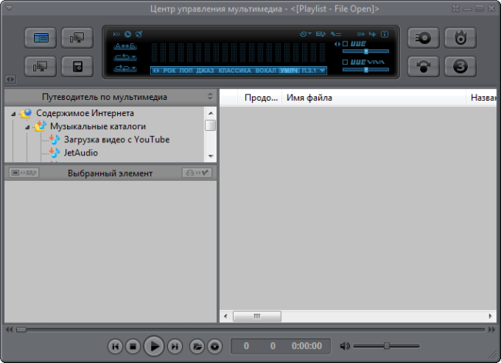
Текстовый интерфейс не использует изображения: команды отдаются с помощью текста и информация предоставляется в текстовом виде.

Жестовый, голосовой, тактильный и нейронный
Жестовое взаимодействие позволяет отдавать команды движениями пальцев. Оно применяется при работе с сенсорным экраном смартфона. Например, жест «вверх» заставляет появиться всплывающее окно.
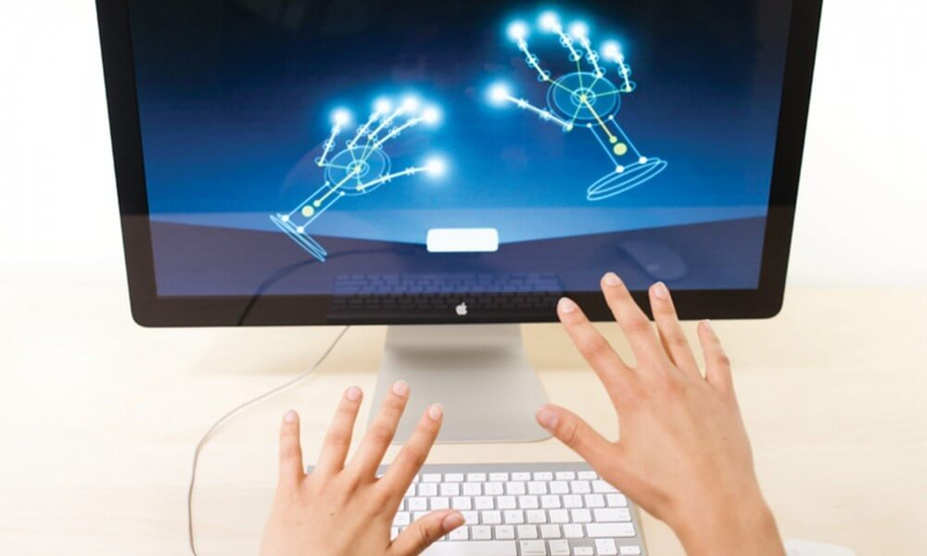
Голосовой интерфейс — это управление голосом. Гаджет распознает и выполняет звуковые команды.
Тактильный подразумевает взаимодействие с помощью осязания: вибрация или чувствительность к силе нажатия.
Нейронный интерфейс передает команды прямо из мозга в компьютер, для этого в мозг вживляют электроды. Его применяют в медицине: так парализованный человек может общаться с окружающим миром.

Программный, аппаратный, аппаратно-программный
Взаимодействие программ между собой обеспечивает программный интерфейс. Программы направляют запросы друг другу и получают ответы. Например, чтобы постоянно показывать актуальную погоду в виджете или на компьютере, одна программа постоянно отправляет запрос другой, а та — предоставляет свежие данные.
Аппаратный предназначен для организации связи между физическими устройствами через разъемы и слоты. А когда компьютер считывает информацию с жесткого диска — это совместная работа программы и физического устройства, то есть, аппаратно-программный интерфейс.
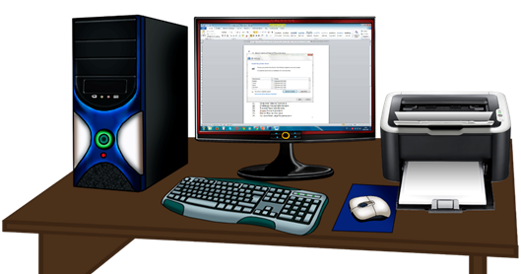

Пользовательский интерфейс
Все, с чем взаимодействует обычный пользователь, когда включает компьютер, заходит на сайт или в приложение, все, что человек видит на экране — это пользовательский интерфейс.

Веб, игровой сайт
Веб-интерфейс позволяет работать через браузер. Это взаимодействие программ в интернете. Например, можно зайти на сайт магазина и там же оплатить покупки. Браузер в этом случае будет веб-интерфейсом, благодаря которому страницы взаимодействуют.
Игровой — это то, как пользователь может взаимодействовать с игрой, какие команды может отдавать, в какой форме представлена игровая информация и как игра будет реагировать на действия.
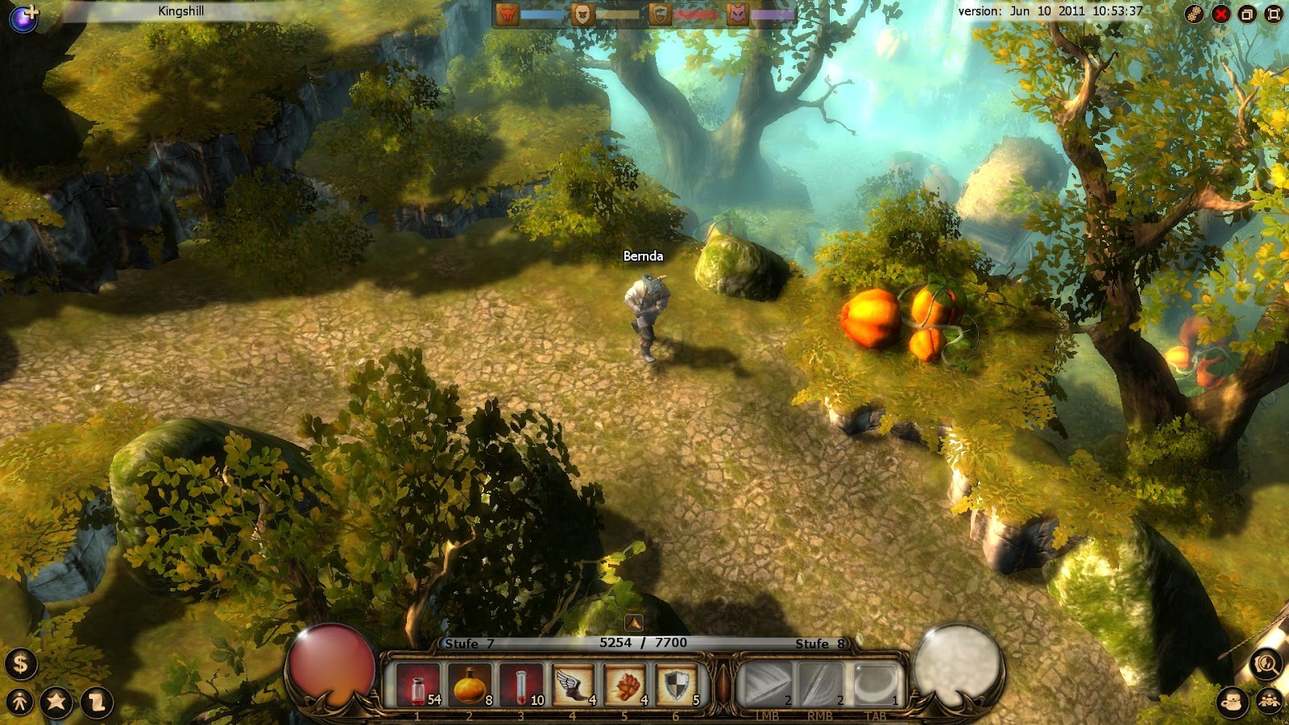

Материальный
Это тактильный контакт с гаджетами. Он включает в себя прикосновения к сенсорному экрану, действия с мышкой или джойстиком.

Интерфейс в телефонах
На смартфонах используют сенсорный экран, который подразумевает жестовой и тактильный интерфейсы. Пользователь прикасается к элементам, операционная система или приложение получают от него команды и выполняют их.
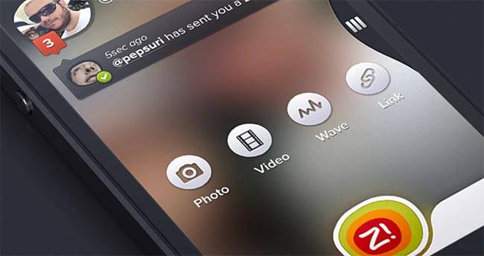

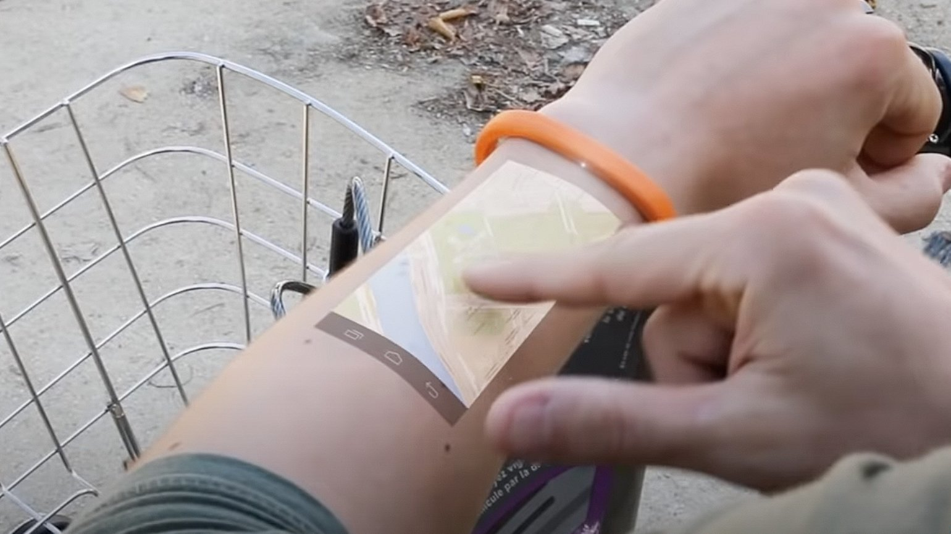

Каким должен быть интерфейс
Важно, чтобы интерфейс соответствовал целям и контексту. Если это взаимодействие специалиста с компьютером, то главное — это способность обеспечивать получение информации и выполнение задач. Для обычного пользователя он имеет не только техническое, но и эстетическое значение: работа с ним должна быть удобной и понятной.
Для пользователей интерфейс — основа работы с ПК или телефоном. От того, насколько проста или сложна эта система, будет зависеть удобство управления устройством. Разработчики могут менять системные структуры для сложных задач. Неопытным пользователям лучше покупать устройства с понятным интерфейсом, чтобы облегчить себе работу.
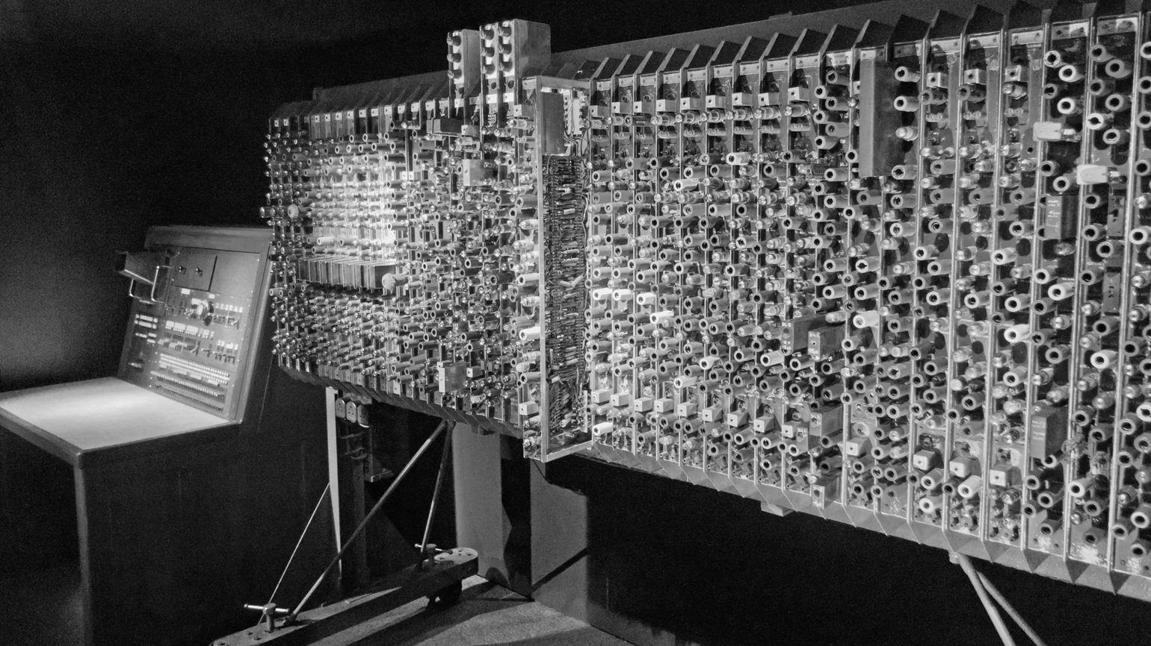
Терминал компьютера ACE, созданного Аланом Тьюрингом, 1950 год Фото: Wikimedia Commons

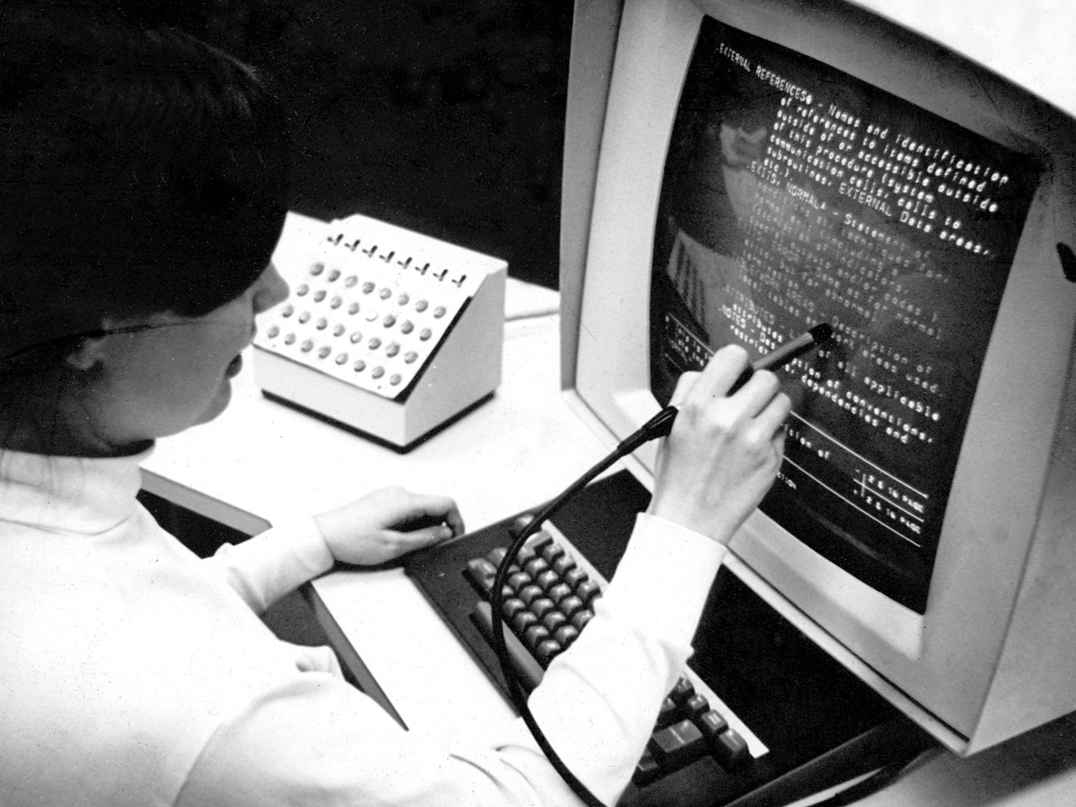
IBM 360 и интерфейс консоли для редактирования гипертекста HES, 1969 год Фото: Wikimedia Commons

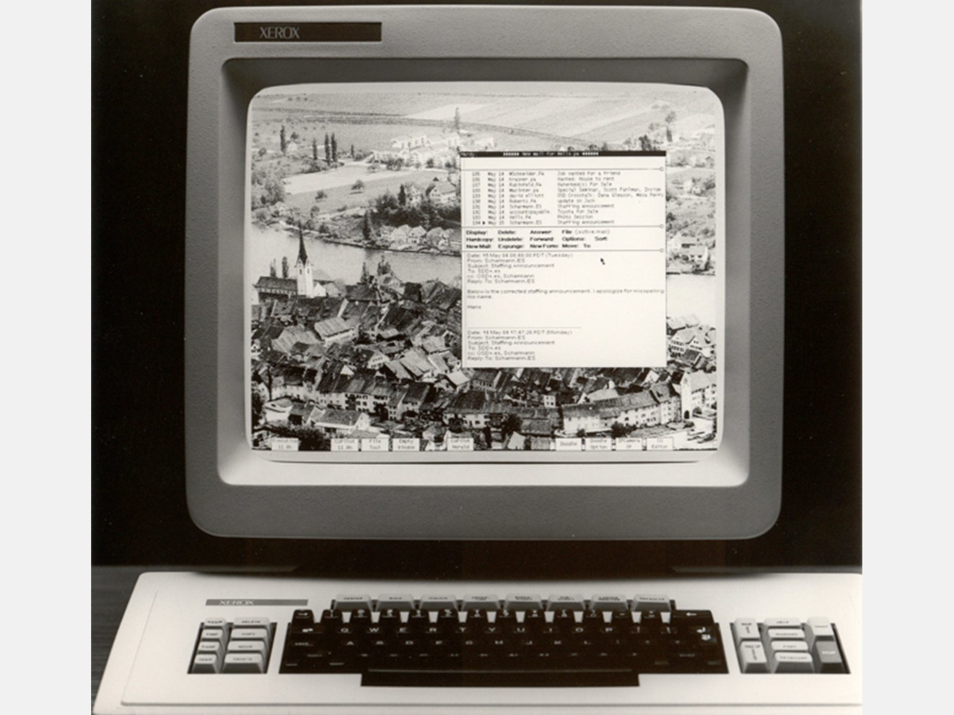

Первый коммерческий ПК с графическим интерфейсом Xerox Star 8010, 1981 год Фото: Amber Case / Flickr

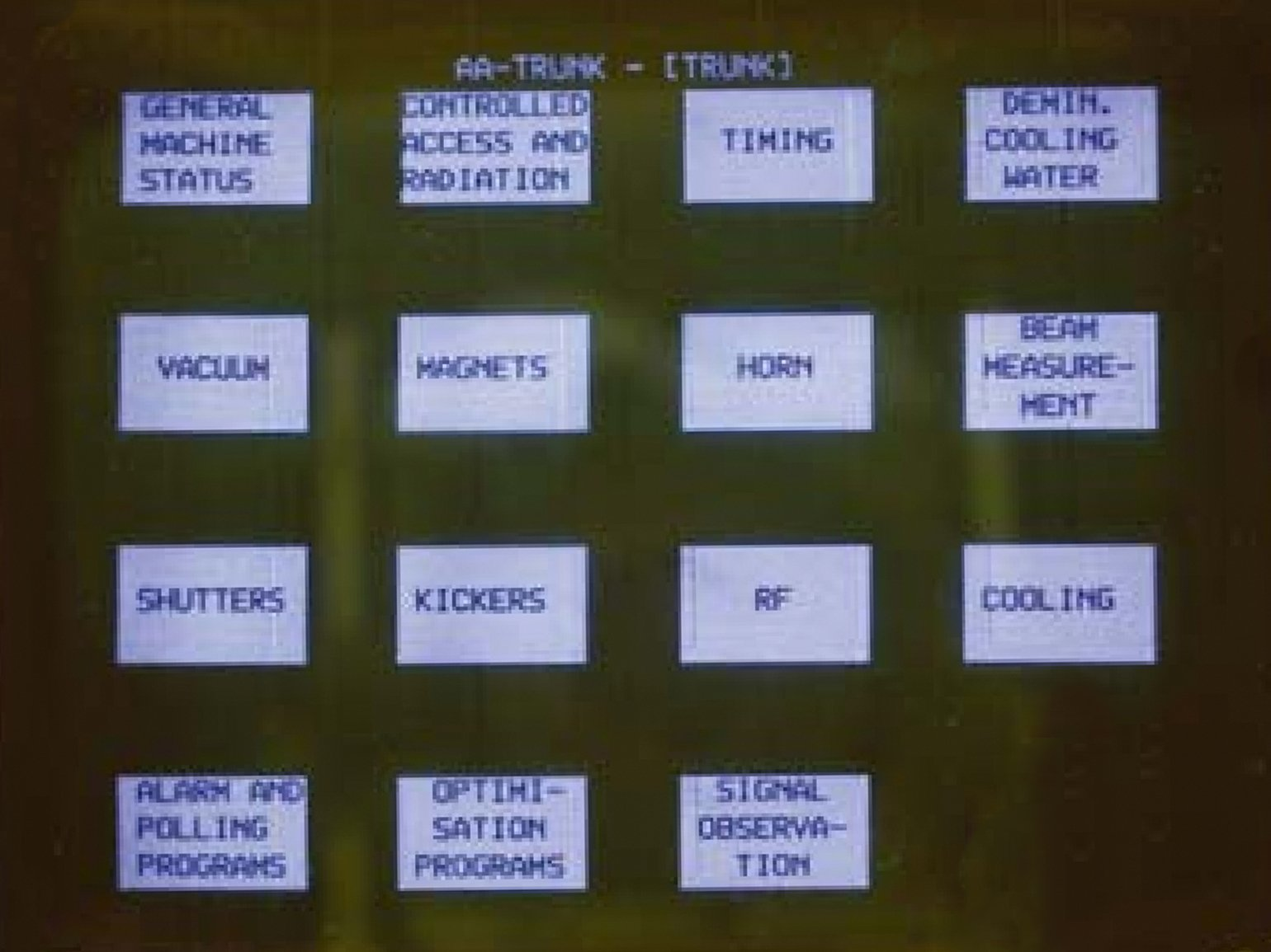
Сенсорный терминал, созданный CERN для управления антипротонным аккумулятором (АА), 1976 год. Фото: University of Bayreuth

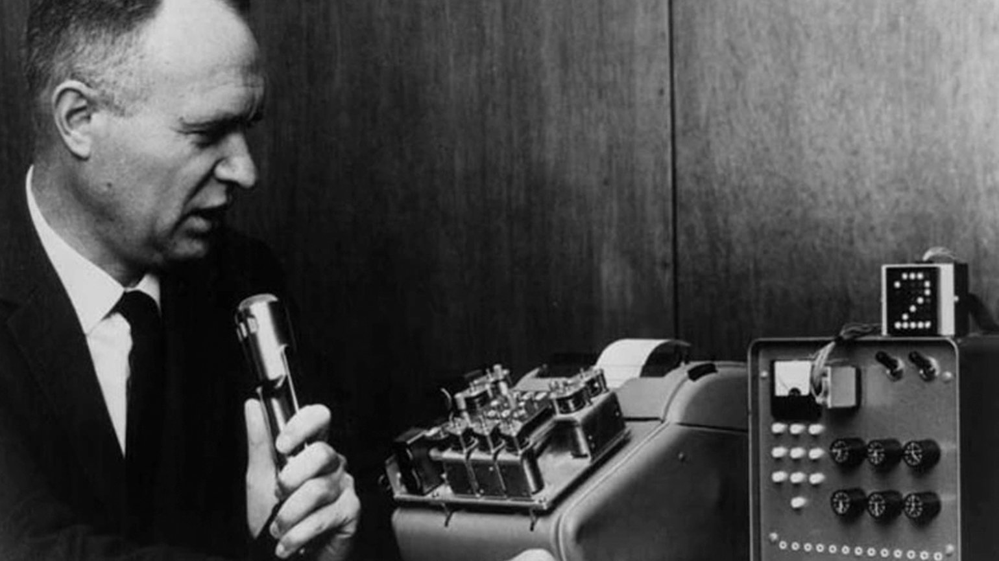
Вычислительная машина IBM Shoebox распознаёт голосовую команду и выводит результат математической операции, 1962 год. Фото: IBM Archives

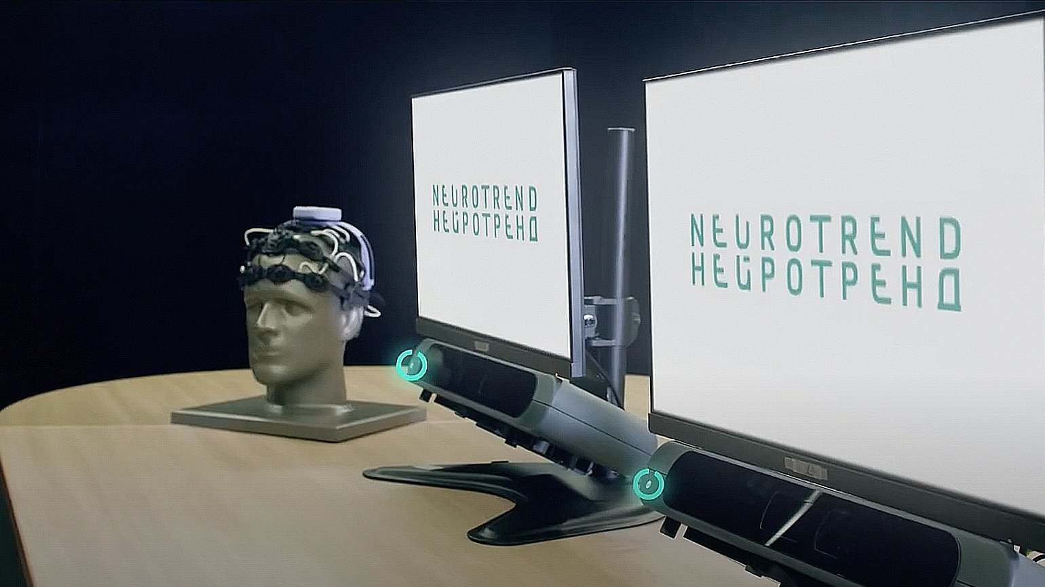
Система «НейроЧат» использует нейроинтерфейс для общения и тренировки мозга, 2018 год.Фото: пресс-служба компании «НейроЧат»

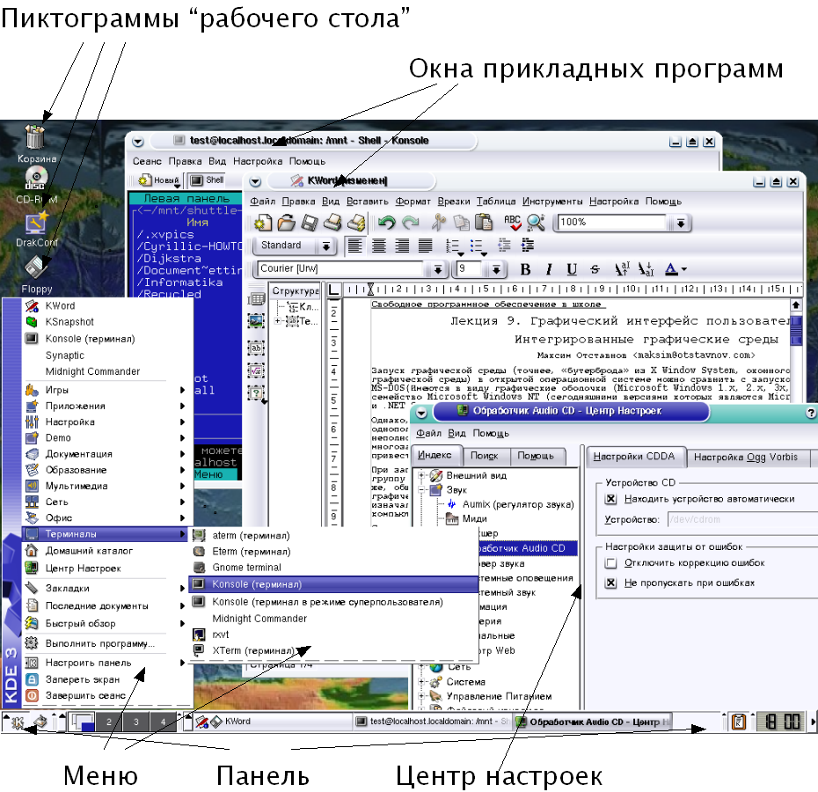

GUI — это графический пользовательский интерфейс. Название происходит от английского словосочетания graphical user interface. Так называется внешний вид программы — то, что видит пользователь и с чем он может взаимодействовать. Это, например, компоненты графического интерфейса: окна, кнопки и так далее.
Графический интерфейс есть в большинстве современных программ, сайтов и сервисов. «Общаться» с программой таким образом куда проще, чем отдавать ей команды через консоль или писать скрипты. Вся работа с компьютером становится наглядной и понятной для человека.
У операционных систем тоже есть GUI. Панель задач, окна, папки, курсор — все это элементы графического интерфейса. К нему существуют определенные требования, чтобы внешний вид программы был понятным и удобным для человека.
Название по-русски произносится как ГУИ. Иногда в материалах по информатике используют адаптированную аббревиатуру ГИП — графический интерфейс пользователя.

Для чего нужен GUI
Графическими интерфейсами пользуются абсолютно все, у кого есть компьютер, смартфон или планшет. GUI есть в большинстве современных программ, кроме тех, которые работают «в фоне» и не взаимодействуют с пользователем.
GUI нужен, чтобы пользователям было удобнее. Альтернатива графическому интерфейсу — консольный интерфейс CLI, то есть программа для командной строки. У нее нет кнопок и окошек, а чтобы управлять программой, нужно писать команды в консоль. Такой подход бывает удобным для программистов, но только в случае специализированного профессионального ПО. А программами и приложениями для личных дел проще и удобнее пользоваться через GUI.
GUI нужен, чтобы опыт пользователя при работе с программой был максимально комфортным. А еще — очевидным: человек при взгляде на интерфейс должен понимать, что значит каждый его компонент.

Какие компоненты есть в GUI
Окна. Окно программы — это один из базовых элементов графического интерфейса. Стандартный пример — окно браузера или «Проводника» в операционной системе. Окно можно увеличить, уменьшить, свернуть, развернуть и закрыть. В верхней его части нередко располагают меню.
Меню. Это панель, которая дает доступ к основным возможностям приложения или сайта. В меню программы можно, например, открыть или закрыть файл, настроить разные параметры, создать что-то или отредактировать, вставить контент или сделать что-то еще — зависит от программы. Меню сайта — это обычно ссылки на полезные страницы ресурса. А, например, меню игры — сохранение, загрузка, параметры графики и так далее.
Кнопки и интерактивные элементы. Кнопки — это участки, на которые можно нажимать мышью, чтобы выполнить то или иное действие. Но это не единственный интерактивный элемент в пользовательском интерфейсе. Есть пиктограммы — аналоги кнопок, на которых изображены картинки. Есть интерактивные области: что-то происходит, когда пользователь проводит по ним мышью или нажимает. Есть поля для ввода текста и окошки для отображения информации. Все это интерактивные элементы.
Указатели. Информатика определяет указатель как часть графического интерфейса. Это курсор мыши в виде стрелочки или, например, текстовый курсор — вертикальная палочка, мигающая в поле ввода. Человек манипулирует указателем с помощью мыши, тачпада или трекбола, нажимает на кнопки, взаимодействует с интерактивными элементами.
Обычно указатель — это часть графического интерфейса операционной системы. То есть сторонние программы не создают свои указатели, а пользуются тем, что уже есть в ОС. То же самое касается сайтов.
Манипуляции. Действия, которые можно совершить с интерфейсом, тоже считаются его частью. Например, на кнопку можно нажать, меню — открыть и закрыть, окно — расширить. Еще есть drag-n-drop и другие способы взаимодействия с интерактивными элементами. Все это делается с помощью мыши или клавиатуры, иногда — других устройств ввода и вывода.
Когда программист создает графический интерфейс, он прописывает, как его компоненты будут реагировать на то или иное действие пользователя. А саму возможность совершать эти действия дает операционная система, а также устройства ввода-вывода у человека.

Каким может быть GUI
- Стандартный графический интерфейс — это окно, в котором есть разные пиктограммки, кнопки, поля и так далее. Пример — окно «Проводника» в операционной системе. Интерфейс понятный, наглядный и функциональный. Так называют GUI, которые реализованы средствами самой ОС.
- Существуют также истинно графические интерфейсы — так называют красивые GUI, которые реализованы с помощью сторонних инструментов. В них могут быть необычные, нестандартные компоненты, например кнопки разных форм и цветов, картинки-кнопки, анимации и так далее. Пример — сайты: там интерфейсы не зависят от операционной системы пользователя и отрисовываются в браузере. А придумывает их команда программистов и дизайнеров, с нуля. Средства ОС там используются очень ограниченно.
- Трехмерные графические интерфейсы в основном встречаются в играх и в других программах, которые подразумевают работу с 3D-моделями. Например, рабочая область 3D-редактора будет иметь трехмерный интерфейс с тенями, сеткой и отображением объекта, который сейчас рисуют.

Требования к GUI
Наглядность. С графическими интерфейсами работает принцип DWIM — Do What I Mean, то есть «Делай то, что я имею в виду». Этот принцип означает, что интерфейс должен быть интуитивно ясным, а пользователь легко мог понять, что делает тот или иной элемент. Можно сказать, что интерфейс должен быть предсказуемым: например, кнопка «Сохранить» должна сохранять файл как есть, а не экспортировать в другой формат.
Понятность. Еще один важный принцип — понятность для тех, кто впервые работает с программой. Это не совсем то же самое, что наглядность и предсказуемость. Нужно, чтобы человек мог легко разобраться, как пользоваться самими элементами интерфейса. Пользователь должен понимать, где что можно найти, куда нажимать и так далее. Например, важная кнопка с непонятной подписью или там, где ее никто не найдет, — пример не очень хорошего интерфейса.
Удобство. Пользоваться графическим интерфейсом должно быть удобно — это то, ради чего он в принципе создавался. То есть важные функции должны находиться под рукой, а неважные — подальше. В хороших интерфейсах бывает возможность настраивать отображение инструментов и элементов. Если речь о сайтах, то они должны подстраиваться под устройство и экран пользователя (так называемая адаптивная верстка).
Удобство — очень широкое понятие. Для его измерения даже есть специальные метрики: по ним определяют, насколько быстро и полно человек может разобраться в интерфейсе.
Эффективность. Эффективный интерфейс — это такой, который помогает достичь нужного результата как можно быстрее. Сюда можно отнести два правила:
- интерфейс не должен «тормозить» и зависать;
- интерфейс должен давать возможность быстро добраться до нужной функции.
На благо эффективности, например, работают горячие клавиши — они помогают быстро выполнить нужное действие без захода в меню. И наоборот: если для каждого простого действия надо много кликать и долго ждать, это не самый хороший интерфейс. Особенно строго с этим в веб-разработке, где считается, что каждый лишний клик отдаляет пользователя от цели — он скорее уйдет с сайта, чем доберется до нужного места.
Обратная связь. Выше мы говорили, что интерфейс не должен «зависать». Тут есть еще один момент: обратная связь. Графический интерфейс должен быть отзывчивым, показывать пользователю, что происходит в данный момент.
Если программа загружается — пусть она покажет экран загрузки, а не просто замолчит. Иначе пользователь просто не поймет, что происходит, и может решить, что все сломалось. То же самое касается ошибок, потери сети, подгрузки каких-то сложных функций — всего, что может потребовать времени.
Даже простые интерактивные элементы нужно создавать такими, чтобы при наведении или клике на них они меняли внешний вид. Так пользователь получит обратную связь: программа увидела его действие. Пример — кнопка, которая темнеет, если навести на нее курсор, и подсвечивается в момент нажатия.
Последовательность. Последовательность означает, что элементы должны быть расположены в правильном порядке — таком, который удобен пользователю. Тут хороший пример — интерфейс операционной системы. Люди уже привыкли, что кнопка «Пуск» находится слева, а часы — справа, и если изменить это расположение элементов по умолчанию, пользователи запутаются. Поэтому даже другие операционные системы теперь располагают часы справа, а кнопку меню системы — слева.
Красота. Наконец, интерфейс должен быть привлекательным: иметь приятную цветовую гамму, грамотно продуманные очертания. Это не означает, что каждый GUI должен быть произведением искусства, просто не стоит делать его аляповатым и отталкивающим. У эстетики есть свои правила, и ими пользуются дизайнеры при проектировании графических интерфейсов.

Примеры GUI
- Графический интерфейс операционной системы: рабочий стол, панель задач и меню «Пуск», трей, иконки, окна и так далее.
- Интерфейс браузера: окно, список открытых вкладок, панель закладок сверху, адресная строка, кнопки «Вперед», «Назад» и другие, меню, аккаунт, список расширений.
- Графический интерфейс сайта: шапка и подвал, меню, основной контент страницы, кнопки и формы, виджеты и прочие элементы.
- Интерфейс среды разработки: окно программы, рабочая область для ввода кода, меню управления проектом и программой, меню запуска и отладки, дополнительные расширения, контроль версий и прочее. В масштабных средах может быть очень много функций.
- Интерфейс 3D-редактора: «сцена», где расположены объект, свет и текстуры — это, кстати, пример трехмерного интерфейса. Также в нем есть меню для работы с объектами, различные инструменты, горячие клавиши и прочее.

Преимущества GUI
- Удобство. Пользоваться GUI намного проще и понятнее, чем командной строкой. Графические интерфейсы в принципе сделаны так, чтобы в них мог разобраться любой.
- Широкая аудитория. Приложением с графическим интерфейсом может воспользоваться кто угодно, даже человек, который не слишком хорошо разбирается в компьютерах.
- Понятность. Функции, которые есть в графическом интерфейсе, видны наглядно: человеку не приходится читать мануалы, чтобы узнать команды для управления программой.
- Скорость работы. Зачастую нажать кнопку в GUI куда быстрее, чем писать строки кода для консоли. А еще в графическом интерфейсе можно быстрее разобраться.

Недостатки GUI
Графические интерфейсы менее производительны, чем текстовые и CLI. Ведь программа также должна отрисовать графику и соотнести графические компоненты с определенными действиями. А в некоторых случаях прописать что-то в консоли оказывается быстрее и легче: например, если нужно скопировать много файлов или запустить поиск по определенной фразе во всех текстовых документах.
Профессиональное ПО для разработчиков нередко не имеет GUI, потому что он будет просто излишним. Например, популярные утилиты для работы с кодом — консольные: у них текстовый интерфейс, и программист взаимодействует с ним через командную строку.

Как создают GUI
Создание графического интерфейса можно условно разделить на несколько этапов.
Сначала создатели проекта продумывают концепт и функциональность. Потом дизайнеры на основании требований рисуют, как будет выглядеть программа. Работа дизайнеров — создать изображение интерфейса и его архитектуру, а не реализацию. Они должны учесть даже мелкие детали, например как будет меняться цвет кнопки при нажатии.
Разработчики воплощают в жизнь интерфейс, который нарисовали дизайнеры. Они программируют элементы, связывают их с определенными действиями, пишут функции. Как именно это делается, зависит от сферы:
- в веб-разработке графические и функциональные элементы создают с помощью HTML и CSS, какие-то сложные компоненты программируют на JavaScript;
- для приложений под определенные ОС есть среды разработки с возможностью создавать графические интерфейсы, например Visual Studio. А есть библиотеки компонентов, в которых уже собраны готовые наборы элементов.

Для себя я начал с постановки вопросов: общие принципы, какие элементы интерфейса(ЭИ) создать, какой у них должен быть дизайн, где их правильно размещать и как они должны себя вести.
Ниже я постараюсь ответить на эти вопросы.

Общие принципы

- Интерфейс должен быть интуитивно понятным. Таким, чтобы пользователю не требовалось объяснять как им пользоваться.
- Для упрощения процесса изучения необходима справка. Буквально — графическая подсказка, объясняющая значение того или иного ЭИ. Полное руководство должно быть частью интерфейса, доступной в любой момент.


- Возвращайте пользователя в то место, где он закончил работу в прошлый раз. Зачем нажимать все заново?
- Чаще всего, пользователи в интерфейсе сначала ищут сущность(существительное), а затем действие(глагол) к ней. Следуйте правилу «существительное -> глагол». Например, шрифт -> изменить.


- Чем быстрее человек увидит результат — тем лучше. Пример — «живой» поиск, когда варианты, в процессе набора поискового запроса. Основной принцип: программа должна взаимодействовать с пользователем на основе наименьшей значимой единицы ввода.
- Используйте квазирежимы. Например, ввод заглавных букв с зажатой клавишей shift — это квазирежим. С включенным capslock — режим. Основное отличие в том, что человек может забыть в каком режиме он находится, а в квазирежиме(с зажатой доп. клавишей) это сделать гораздо сложнее.


- Следует с осторожностью предоставлять пользователю возможность, по установке личных настроек. Представьте, сколько времени потратит сотрудник настраивая Word, если его интерфейс был полностью переделан предыдущим.
- Чем больше пользователь работает с какой-то конкретной задачей, тем больше он на ней концентрируется и тем меньше перестает замечать подсказки и сообщения, выводимые программой. Чем более критической является задача, тем меньше вероятность того, что пользователь заметит предупреждения относительно тех или иных потенциально опасных действий.
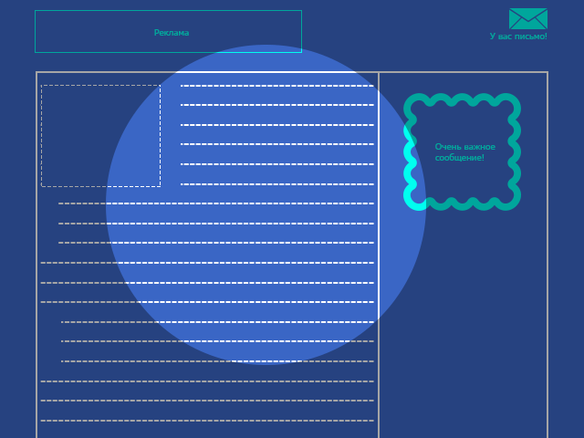

Какие ЭИ создать?

- Разработка интерфейса обычно начинается с определения задачи или набора задач, для которых продукт предназначен
- Простое должно оставаться простым. Не усложняйте интерфейсы. Постоянно думайте о том, как сделать интерфейс проще и понятнее.
- Пользователи не задумываются над тем, как устроена программа. Все, что они видят — это интерфейс. Поэтому, с точки зрения потребителя именно интерфейс является конечным продуктом.
- Интерфейс должен быть ориентированным на человека, т.е. отвечать нуждам человека и учитывать его слабости. Нужно постоянно думать о том, с какими трудностями может столкнуться пользователь.
- Думайте о поведении и привычках пользователей. Не меняйте хорошо известные всем ЭИ на неожиданные, а новые делайте интуитивно понятными.


- Разрабатывайте интерфейс исходя из принципа наименьшего возможного количества действий со стороны пользователя.

Какой должен быть дизайн ЭИ?
На самом деле, дизайн ЭИ — тема отдельной статьи. Тут нужно учитывать все: начиная от цвета, формы, пропорций, заканчивая когнитивной психологией. Однако, несколько принципов все же стоит отметить:
- Цвет. Цвета делятся на теплые(желтый, оранжевый, красный), холодные(синий, зеленый), нейтральные(серый). Обычно для ЭИ используют теплые цвета. Это как раз связано с психологией восприятия. Стоит отметить, что мнение о цвете — очень субъективно и может меняться даже от настроения пользователя.


- Форма. В большинстве случаев — прямоугольник со скругленными углами. Или круг. Полностью прямоугольные ЭИ, лично мне нравятся меньше. Возможно из-за своей «остроты». Опять же, форма как и цвет достаточно субъективна.
- Основные ЭИ(часто используемые) должны быть выделены. Например размером или цветом.
- Иконки в программе должны быть очевидными. Если нет — подписывайте. Ведь, по сути дела, вместо того чтобы объяснять, пиктограммы зачастую сами требуют для себя объяснений.
- Старайтесь не делать слишком маленькие элементы — по ним очень трудно попасть.

Как правильно расположить ЭИ на экране?

- Есть утверждение, что визуальная привлекательность основана на пропорциях. Помните известное число 1.62? Это так называемый принцип Золотого сечения. Суть в том, что весь отрезок относится к большей его части так, как большая часть, относится к меньшей. Например, общая ширина сайта 900px, делим 900 на 1.62, получаем ~555px, это ширина блока с контентом. Теперь от 900 отнимаем 555 и получаем 345px. Это ширина меньшей части:
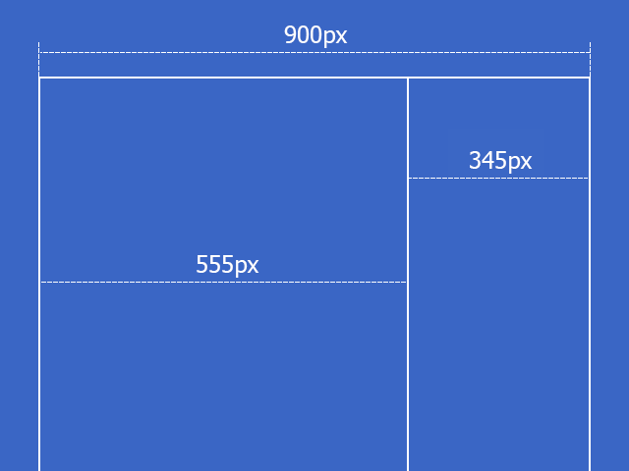

- Перед расположением, ЭИ следует упорядочить(сгруппировать) по значимости. Т.е. определить, какие наиболее важны, а какие — менее.
- Обычно(но не обязательно), элементы размещаются в следующей градации: слева направо, сверху вниз. Слева в верху самые значимые элементы, справа внизу — менее. Это связано с порядком чтения текста. В случае с сенсорными экранами, самые важные элементы, располагаются в области действия больших пальцев рук.
- Необходимо учитывать привычки пользователя. Например, если в Windows кнопка закрыть находится в правом верхнем углу, то программе аналогичную кнопку необходимо расположить там же. Т.е. интерфейс должен иметь как можно больше аналогий, с известными пользователю вещами.
- Размещайте ЭИ поближе там, где большую часть времени находится курсор пользователя. Что бы ему не пришлось перемещать курсор, например, от одного конца экрана к другому.
- Соблюдайте пропорции
- Элемент интерфейса можно считать видимым, если он либо в данный момент доступен для органов восприятия человека, либо он был настолько недавно воспринят, что еще не успел выйти из кратковременной памяти. Для нормальной работы интерфейса, должны быть видимы только необходимые вещи — те, что идентифицируют части работающих систем, и те, что отображают способ, которым пользователь может взаимодействовать с устройством.
- Делайте отступы между ЭИ равными или кратными друг-другу.

Как ЭИ должны себя вести?

- Пользователи привыкают. Например, при удалении файла, появляется окно с подтверждением: «Да» или «Нет». Со временем, пользователь перестает читать предупреждение и по привычке нажимает «Да». Поэтому диалоговое окно, которое было призвано обеспечить безопасность, абсолютно не выполняет своей роли. Следовательно, необходимо дать пользователю возможность отменять, сделанные им действия.


- Если вы даете пользователю информацию, которую он должен куда-то ввести или как-то обработать, то информация должна оставаться на экране до того момента, пока человек ее не обработает. Иначе он может просто забыть.
- Избегайте двусмысленности. Например, на фонарике есть одна кнопка. По нажатию фонарик включается, нажали еще раз — выключился. Если в фонарике перегорела лампочка, то при нажатии на кнопку не понятно, включаем мы его или нет. Поэтому, вместо одной кнопки выключателя, лучше использовать переключатель(например, checkbox с двумя позициями: «вкл.» и «выкл.»). За исключением случаев, когда состояние задачи, очевидно.

Такой переключатель напрямую отражает состояние ЭИ
- Делайте монотонные интерфейсы. Монотонный интерфейс — это интерфейс, в котором какое-то действие, можно сделать только одним способом. Такой подход обеспечит быструю привыкаемость к программе и автоматизацию действий.
- Не стоит делать адаптивные интерфейсы, которые изменяются со временем. Так как для выполнения какой-то задачи, лучше изучать только один интерфейс, а не несколько. Пример — стартовая страница браузера Chrome.
- Если задержки в процессе выполнения программы неизбежны или действие производимое пользователем очень значимо, важно, чтобы в интерфейсе была предусмотрена сообщающая о них обратная связь. Например, можно использовать индикатор хода выполнения задачи (status bar).
- ЭИ должны отвечать. Если пользователь произвел клик, то ЭИ должен как-то отозваться, чтобы человек понял, что клик произошел.

Среда программирования:
Visual C
В этом уроке я хотел бы показать, как подключить библиотеку SFML к среде разработки Visual Studio.
SFML содержит ряд модулей для простого программирования игр и мультимедиа приложений.
Перед тем как начать. Нужно пройти по ссылке: http://www.sfml-dev.org/download/sfml/2.3.2/ (это официальный сайт) и скачать библиотеку. Выбирайте версию для своей VS.
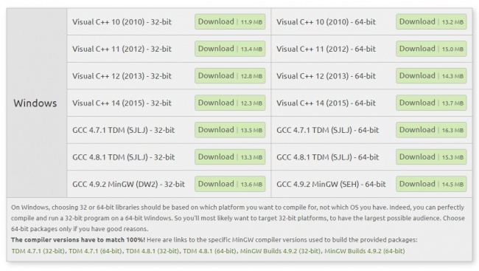
Распаковываем куда вам угодно, на всякий случай старайтесь избегать русских букв в папках пути.
Запускаем Visual Studio, файл->создать->проект->пустой проект. (Имя проекта, решений и путь выбирайте сами).
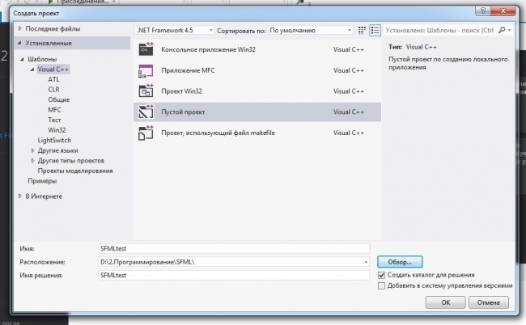
Добавляем исходный код – для этого слева в обозревателе решений находим вкладку «Файлы исходного кода»->правый клик->добавить->создать элемент->файл C++ (имя main.cpp)->добавить.
Далее вставляем вот этот тестовый код в файл main.cpp
#include <SFML/Graphics.hpp>

int main()
{
sf::RenderWindow window(sf::VideoMode(200, 200), "SFMLworks");
sf::CircleShape shape(100.f);
shape.setFillColor(sf::Color::Green);

while (window.isOpen())
{
sf::Event event;
while (window.pollEvent(event))
{
if (event.type == sf::Event::Closed)
window.close();
}

window.clear();
window.draw(shape);
window.display();
}

return 0;
}
После попытки запуска мы сталкиваемся с подобной проблемой:
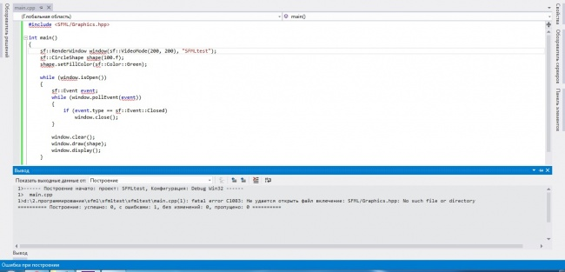
Для того, чтобы всё это работало – необходимо подключить библиотеку SFML.
Для начала, все действия мы делаем для конфигурации Debug.
Заходим вверху «проект»->свойства “имя проекта”->свойства конфигурации->C++->общие
В пункте «дополнительные каталоги включаемых файлов прописываем путь до раннее распакованного архива с библиотекой (+ \include.)
Например: C:\Program Files\SFML-2.3.2\include
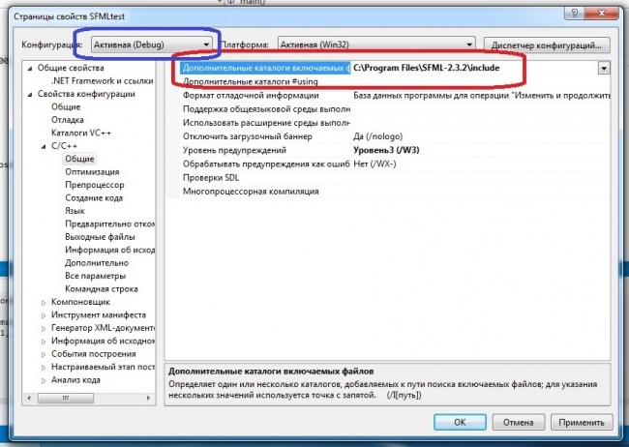
Затем идем в компоновщик->общие и в пункте «дополнительные каталоги библиотек» прописываем путь к папке lib;
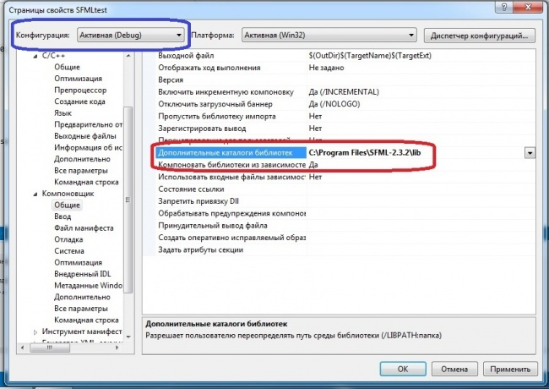
Далее идем в компоновщике во вкладку ввод и в первой строке «дополнительные зависимости» вписываем перед всеми библиотеками следующую строчку:
sfml-graphics-d.lib;sfml-window-d.lib;sfml-system-d.lib;sfml-audio-d.lib;
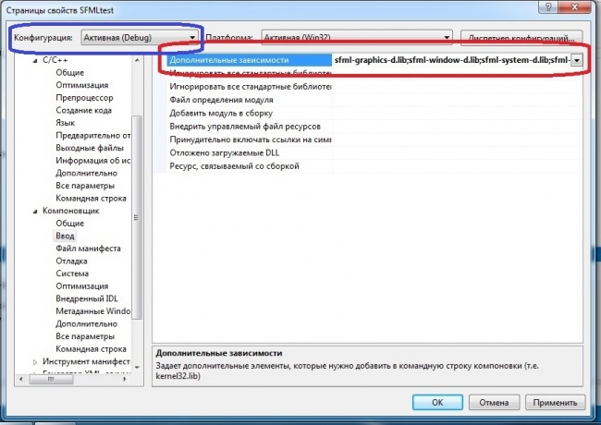
Только что подключили основные необходимые для работы библиотеки.
Последний штрих – идем во вкладку C++->препроцессор и в первой строке «определение препроцессора» в самом начале дописываем: SFML_DYNAMIC;
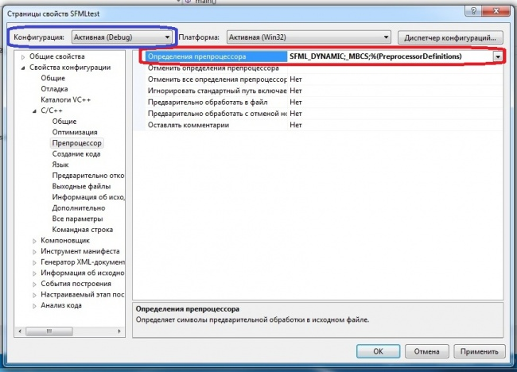
Напоминаю, все действия мы делали для конфигурации Debug. Все тоже самое нужно проделать для конфигурации Release.
Заходим вверху «проект»->свойства “имя проекта”->свойства конфигурации. В левом верхнем углу находим Конфигурация, нажимаем на слайдер и выбираем Release.
И повторяем несколько предыдущих пунктов.
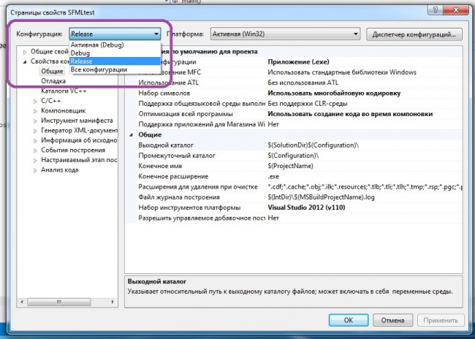
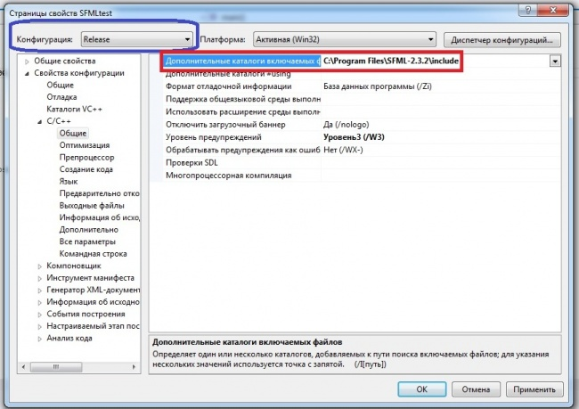
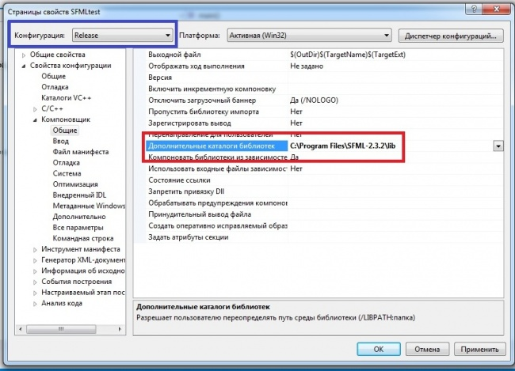
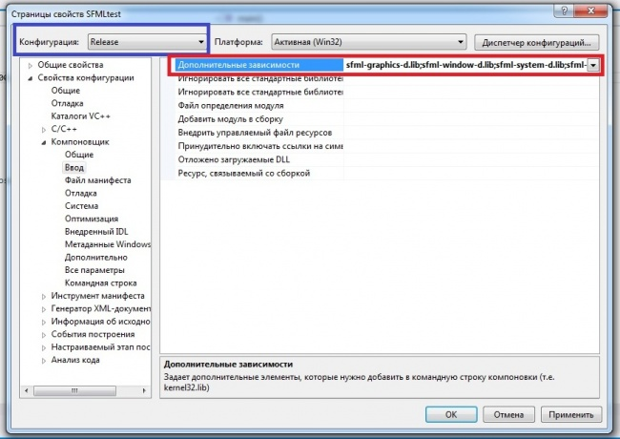
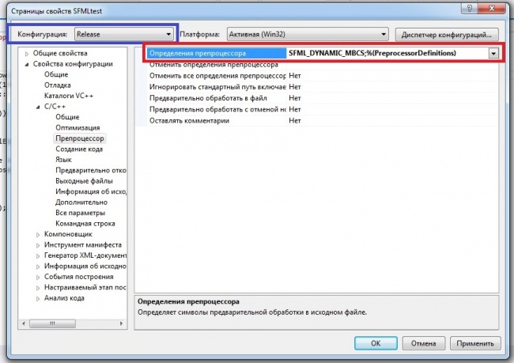
Запустим и словим ошибку. Зато соберется проект и появится папка debug.
Теперь идем в папку бинарников “bin”, которую вы скачали и распаковали с библиотекой (мой вариант D:\SFML-2.2\bin\) и копируем всё содержимое этой папки (dll файлы типа sfml-graphics-2.dll) в папку с вашим проектом в папку debug (после сборки появилась эта папка), но не в тот debug, где лежит файл с исходным кодом “main.cpp”, а тот, где появляется exe файл.
В эту же папку копируем и вот эти файлы :
msvcp100d.dll;msvcp110.dll;msvcp110d.dll;msvcr100d.dll;msvcr110.dll;msvcr110d.dll;
Все эти файлы можно скачать в zip архиве, который я прикрепил снизу.
Теперь проект можно запустить и если вы всё сделали правильно, то увидите зелёный круг как на скриншоте ниже:
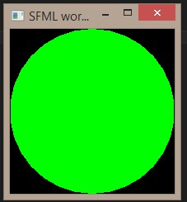
Если возникла вот такая проблема:
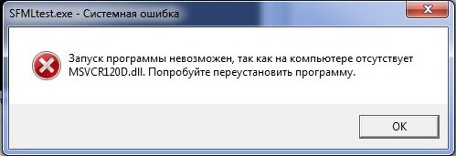
Советую воспользоваться программой: Dll-Files Fixer.

Прикрепленный файл | Размер
msvcp.zip | 550.93 кб
msvcr.zip | 1.61 Мб

